В школьной библиотеке выставка книг, посвященная Дню матери

Педагог – библиотекарь Дубовикова Л.А. подготовила интересную выставку деткой художественной литературы, посвященную Дню матери. Все желающие могут ознакомиться с материалами выставки и выбрать интересное произведение для прочтения.

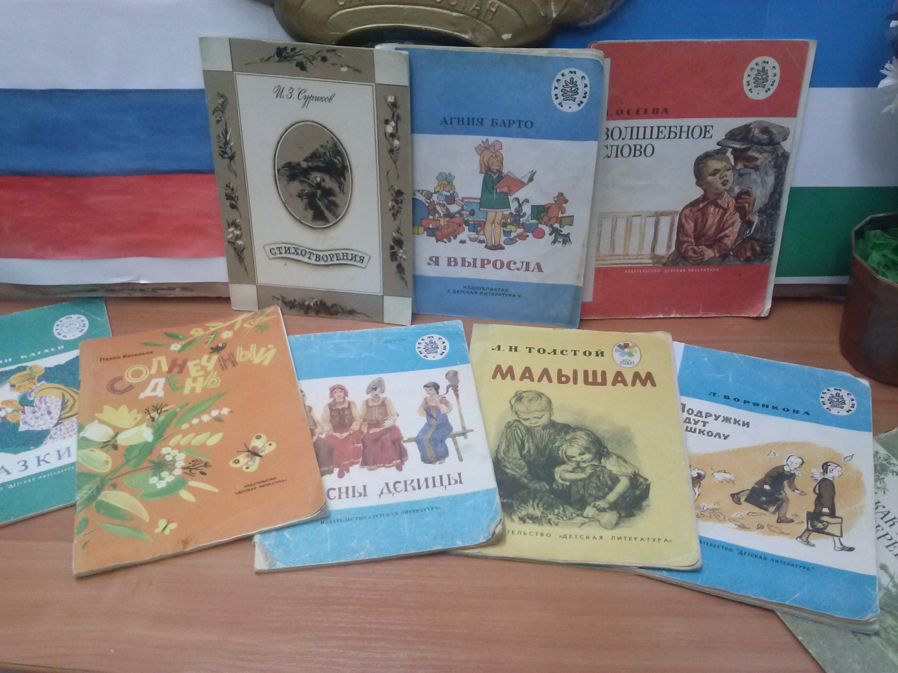
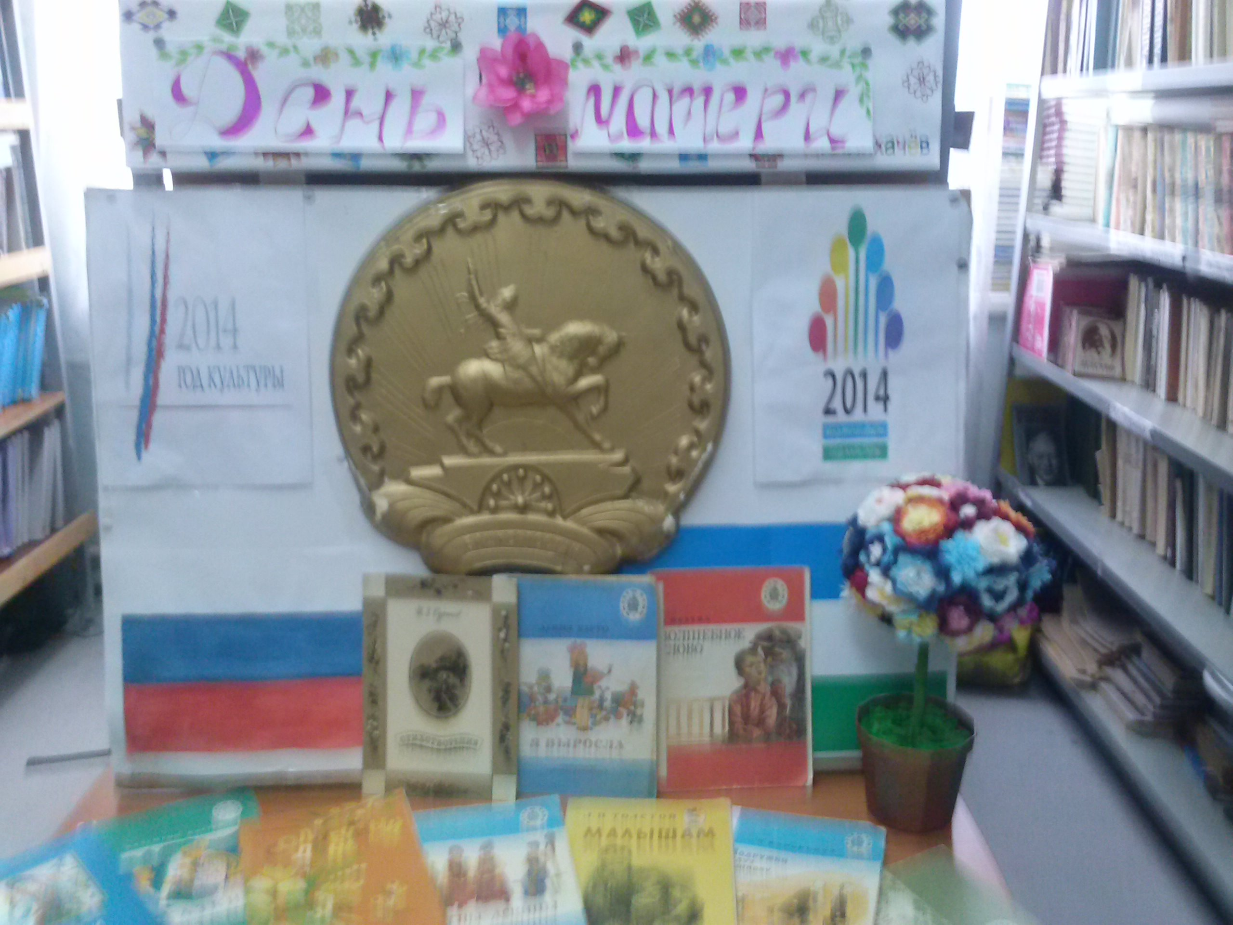

Ко Дню Победы
В соответствии с планом мероприятий по проведению Дня Победы в Нижегородской школе библиотекарем Дубовиковой Л.А. организованы выставки, посвященные городам-героям и художественным произведениям о Великой Отечественной войне.
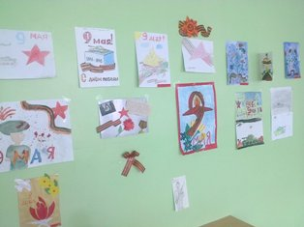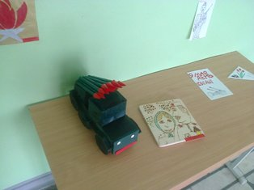

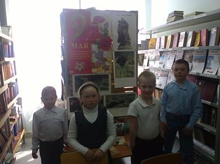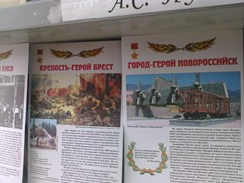

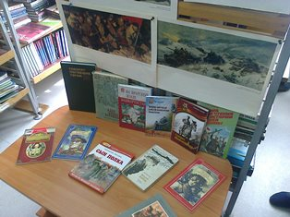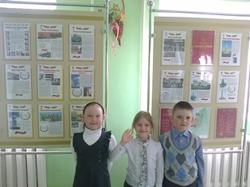

Год культуры
Дубовикова Л.А.- библиотекарь нашей школы участвовала в научно-практической конференции, посвященной Году культуры. Конференция проходила в марте 2014 года в модельной библиотеке с. Алексеевка. Лидия Алексеевна подготовила статью «Библиотека как феномен культуры». Итогом научно-практической конференции стал выпуск буклета. В буклет вошли статьи всех участников конференции, где поднимались вопросы о значимых событиях в Республике Башкортостан и в целом по России: о громких, сенсационных гастролях, театральных преобразованиях, а также и о существующих проблемах, связанных с сельскими клубами, библиотеками. Все посетители библиотеки могут ознакомиться с актуальными статьями буклета.
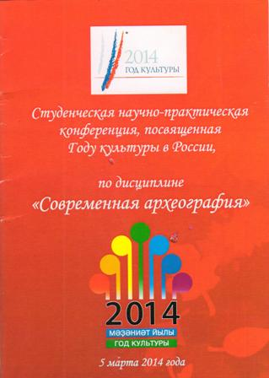

Год культуры
Библиотекарем Нижегородской школы Дубовиковой Л.А. подготовлена актуальная статья "Библиотека как феномен культуры", которая помещена на школьном стенде и все желающие могут с ней ознакомиться.

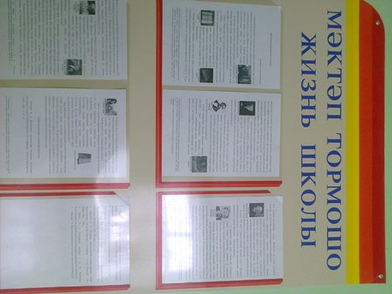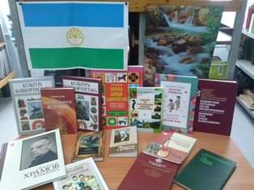

День космонавтики
12 апреля весь мир отмечает День авиации и космонавтики (Space Probe Day) - памятную дату, посвященную первому полету человека в космос. 12 апреля 1961 года гражданин Советского Союза старший лейтенант Ю.А. Гагарин на космическом корабле «Восток» впервые в мире совершил орбитальный облет Земли, открыв эпоху пилотируемых космических полетов.
В Нижегородской школе проходит выставка детских рисунков и поделок, посвященная космической тематике.

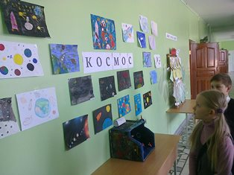

«Прощай, Азбука»

20 марта в Нижегородской школе ученики 1а и 1б классов попрощались с первой книгой - Азбукой.
Ребята пели песни, читали стихи, представили оригинальные творческие работы "Моя любимая буква алфавита", которые готовили вместе с родителями.
Мероприятие организовали классные руководители Епейкина Т.А и Кирилова С.В. и родители наших первоклашек, которые поздравили ребят с этим торжественным событием, вручили медали и памятные подарки.
Желаем нашим ученикам только побед и новых открытий!!!

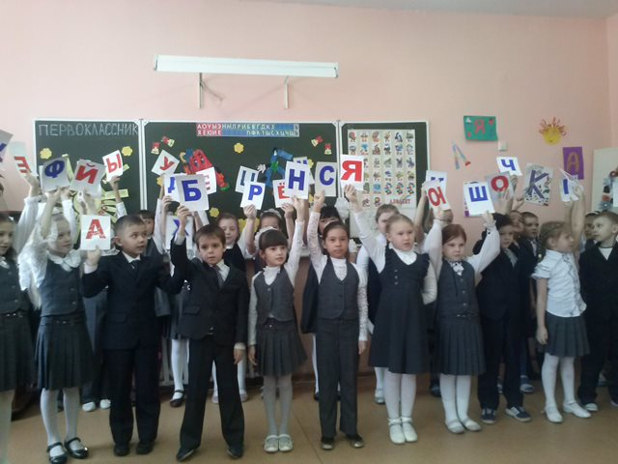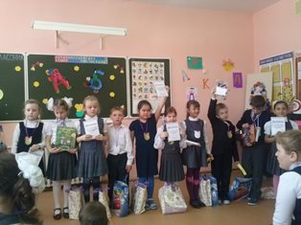

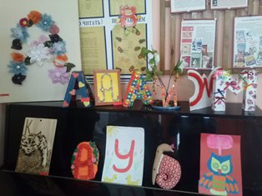

"Мир без войны!"

В рамках месячника оборонно-массовой и спортивной работы в Нижегородской школе можно посмотреть выставку детских работ «Мир без войны!».
Еще до конца недели мы ждем творческие работы ребят для подведения итогов и награждения лучших!

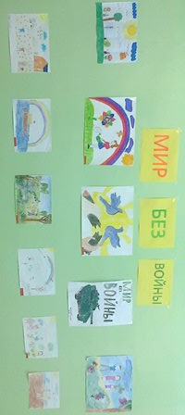

Кубок героев Советского Союза

6 февраля на базе нашей школы состоялись спортивные соревнования Кубок героев Советского Союза среди старшеклассников Нижегородской и Жуковской школ по волейболу и мини-футболу. Мероприятие организовано Первичной общественной организацией «Боевое братство» по Уфимскому району. Курсанты ВПК «Каскад» под руководством Каримова С.Р. торжественно внесли знамя «Боевого братства». Перед началом соревнований всех присутствующих поздравила директор Нижегородской школы Кузьмина В.С.

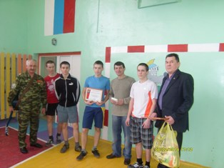

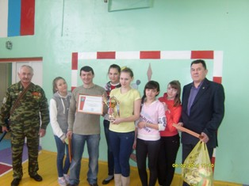

На защите птиц!

В нашей школе, в 4а классе есть ученик - орнитолог Митюшкин Никита, которому очень нравиться наблюдать за поведением птиц в разное время года. Зимой и летом он мастерит кормушки, скворечники для птиц и ежедневно подкармливает их. Также Никита является частым гостем в библиотеке Нижегородской школы, изучает книги о строении, разнообразии птиц.

